Летние аппликации
Цель:
Формировать навыки работы с шаблонами (учиться обводить трафарет); учиться работать с ножницами; развивать мелкую моторику.
Задачи:
- учить создавать поделку, используя всю площадь, гармонично размещать детали аппликации;
- продолжать учить сочетать различные приемы выполнения аппликации для создания красивой, гармоничной композиции, применяя полученные ранее знания;
- развивать композиционные умения в расположении предметов в сюжетной аппликации;
- развивать умения создавать изображения близкие к реалистическим;
- развивать тактильное восприятие, используя бумагу разной структуры.
- воспитывать интерес к художественному творчеству;
- способствовать формированию умения планировать и заранее продумывать весь

Невозможно себе представить лето без ярких цветов. Каких их только нет. Лето – это время года, когда можно увидеть самые красивые и разнообразные цветы. Цветы растут повсюду: в садах, на клумбах, на даче у бабушки и даже в детском саду на летней площадке.
Давайте и мы оставим кусочек лета и смастерим вместе в детьми яркие летние аппликации.

Аппликация для детей «Колокольчики»
Для изготовления аппликации необходимо приготовить:
- цветную бумагу;
- бумагу для основы аппликации;
- ножницы;
- клей;
- тряпочка для удаления излишек клея.

Пошаговый процесс изготовления летней аппликации
1. Выбираем основу для аппликации.
Она может быть такой.
Можно взять и нарисовать основу с помощью красок или карандашей, а можно взять просто лист однотонной бумаги.
2. Из фиолетовой (голубой) бумаги вырезаем квадратики, складываем из пополам и рисуем силуэт колокольчика.
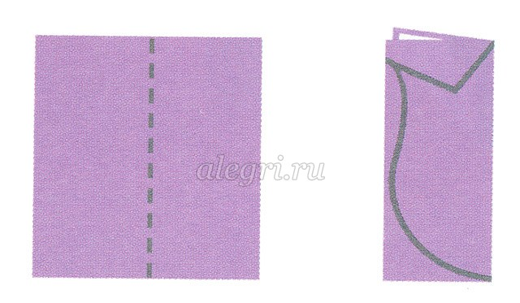
3. Вырезаем и разворачиваем заготовку. У нас получился цветок колокольчика.
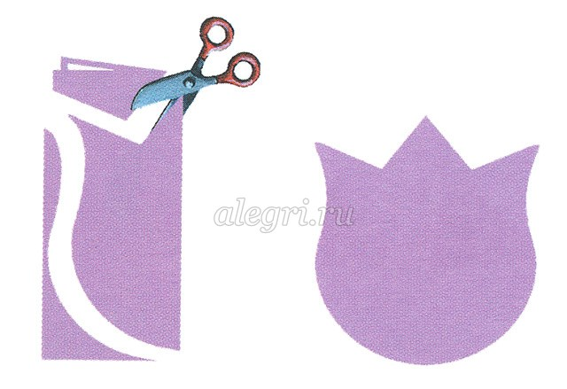
Вырезаем несколько таких цветочков.
4. Из зелёной бумаги вырезаем стебель.
5. Берем зелёную бумагу, вырезаем из неё прямоугольники. Складываем их пополам, рисуем силуэт листочка.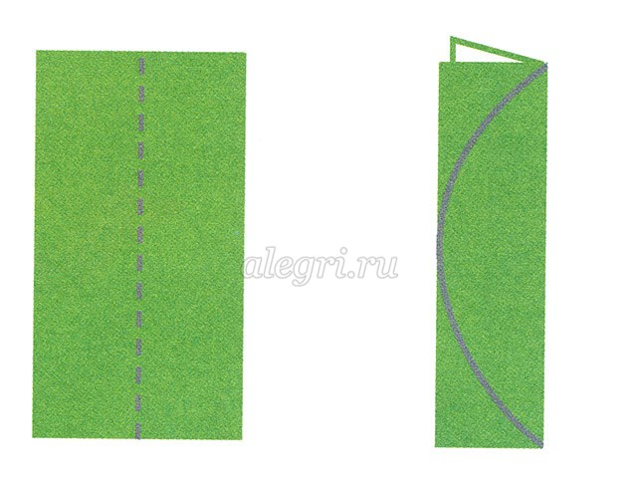
6. Вырезаем и раскрываем заготовку. По краем надрезаем, чтобы листок был более «живым».
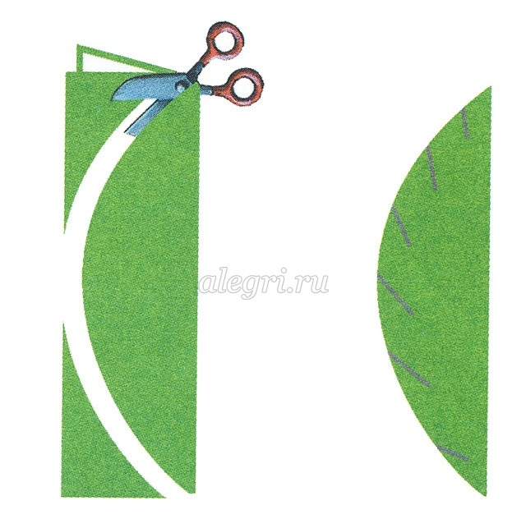
7. Приклеиваем на основу стебель, рисуем карандашом или фломастером стебельки и на них приклеиваем цветочки.
Далее приклеиваем листья, приклеиваем только центральную часть листочков, а края немного загибаем.
Наша аппликация готова.
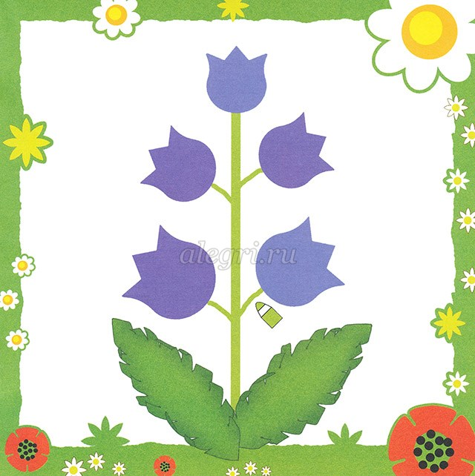
Совет. Таким же способом можно сделать ландыш.

